Федеральное агентство по образованию
Всероссийский заочный финансово-экономический институт

Кафедра статистики

Курсовая работа
По дисциплине «Статистика»
на тему
«Статистическое изучение национального богатства»
Вариант № 1

Исполнитель:
Специальность: Финансы и кредит
Группа:
№ зачётной книжки:
Руководитель

Краснодар 2008

Оглавление
Введение……………………………………………………………………..3
1. Социально – экономическая сущность национального богатства
1.1. Общая концепция и определение национального богатства……….5
1.2. Состав национального богатства……………………………………..9
1.3. Система показателей национального богатства…………………….14
1.4. Стоимостная оценка национального богатства……………………..16
2. Расчетная часть…………………………………………………………..21
3. Аналитическая часть…………………………………………………….49
Заключение…………………………………………………………………...53
Список использованной литературы……………………………………......55

Введение.

Как нам известно, из курса экономической теории в денежном выражении национальное богатство представляет всю совокупность потребительных стоимостей, накопленных обществом за весь его период производственной деятельности (по состоянию на определенную дату). Национальное богатство как объект статистического исследования и экономическая категория призвано отразить накопление материальных, нематериальных финансовых и нефинансовых активов у юридических и физических лиц, а, следовательно, у страны в целом.
Объектом моего исследования является национальное богатство, как одно из наиболее важных показателей экономической мощи страны. Актуальность данной темы состоит в том, что национальное богатство характеризует имущественное положение страны в целом, т.е. чем богаче страна, чем более развита ее экономическая система, тем больше ее влияние и значимость в мире.
Целью моей работы является раскрытие понятия «национального богатства» и всестороннего его изучения, и рассмотрение вопросов, которые наиболее разностороннее раскрывают данную тему:
1. Общая концепция и определение национального богатства
2. Состав национального богатства
3. Система показателей национального богатства
4. Стоимостная оценка национального богатства
В расчетной части работы я исследовала структуру совокупности среднегодовой стоимости основных производственных фондов, выявила наличие корреляционной связи, и измерила тесноту связи между среднегодовой стоимостью основных производственных фондов и выпуском продукции. По результатам выполненных заданий определила ошибку выборки средней стоимости основных производственных фондов, ошибку выборки доли предприятий, а также определила объем нефинансовых и финансовых активов национального богатства, показатели структуры нефинансовых активов, выделив произведенные и не произведенные активы.
В аналитической части работы я определила изношенность и годность ресурсов, высчитала коэффициенты изношенности, и годности основных ресурсов на начало и конец расчетного года, сравнила полученные результаты.
Для автоматизированного статистического анализа данных в своей работе я использовала MS Word 2007, MS Excel 2007.

1.Социально – экономическая сущность национального богатства.
1.1. Общая концепция и определение национального богатства.
Национальное богатство (НБ) – важнейшая социально-экономическая категория, используемая для оценки экономического потенциала и уровня экономического развития страны.
Национальное богатство было одним из первых макроэкономических показателей, определяемых экономической наукой. Оценки национального богатства были произведены рядом европейских экономистов еще в 17в. Показатели богатства служили для измерения накопленных результатов предшествовавших циклов производства, оценки уровня экономического развития и мощи государства.
Национальное богатство – это совокупность накопленных материальных и нематериальных активов, созданных трудом всех предшествовавших поколений, принадлежащих стране или ее резидентам и находящихся на экономической территории данной страны и за ее пределами (национальное имущество), а также разведанных и вовлеченных в экономический оборот природных и других ресурсов.
В определении подчеркивается следующее:
- национальное богатство – моментальный показатель, что отличает его от других макроэкономических показателей;
- по источникам происхождения НБ состоит из двух частей – непроизведенных активов и национального имущества;
- в его составе учитываются не только материальные, но и нематериальные ( финансовые и нефинансовые ) активы;
- компоненты НБ, принадлежащие России, могут располагаться как на ее экономической территории, так и за ее пределами;
- имеет место юридическая форма существования НБ: в его объем входит как государственное, так и негосударственное имущество, принадлежащее отдельным физическим и юридическим лицам – резидентам.
Национальное богатство – собственный капитал – разность между стоимостью всех активов и всех обязательств.
В Методических положениях по статистике Госкомстата РФ национальное богатство определяется как совокупность ресурсов страны (экономических активов), создающих необходимые условия производства товаров, оказания услуг и обеспечения жизни людей. Оно состоит из экономических объектов, существенным признаком которых является возможность получения их собственниками экономической выгоды.
Таким образом, национальное богатство как объект статистического изучения и экономическая категория призвано отразить накопление не только материальных, но и нематериальных финансовых и нефинансовых активов у юридических (предприятий и организации) и физических лиц (отдельных граждан), а следовательно, у страны в целом.
Важной частью НБ является национальное имущество – результат накопления собственного капитала – материальных и нематериальных, финансовых и нефинансовых активов у юридических и физических лиц, в отраслях и секторах экономики страны и ее регионов. Отдельно учитываются потребительские товары длительного пользования, прямые иностранные инвестиции и золотой запас. В состав национального имущества входит и личное имущество населения.

Таблица 1
Элементы национального богатства
(без учета стоимости недр, земли и лесов )
Годы | Всего | В том числе
Годы | Всего | Основные фонды, , включая незавершенное строительство.¹⁾ |  | Материальные оборотные средства²⁾ | Домашнее имущество³⁾
Годы | Всего | всего | из них основные фонды | Материальные оборотные средства²⁾ | Домашнее имущество³⁾
1999 | 17372773 | 15498688 | 14246427 | 898368 | 975717
2000 | 20749136 | 18152860 | 16605251 | 1199957 | 1396319
2001 | 26028955 | 22162340 | 20241428 | 1666509 | 2200106
2002 | 31860298 | 26739230 | 24430544 | 2117080 | 3003988
2003 | 39879656 | 33798253 | 30555875 | 2307691 | 3773712
2004 | 44577073 | 36669384 | 32274207 | 3042124 | 4865565
 | В процентах к итогу
1999 | 100 | 89 | 82 | 5 | 6
2000 | 100 | 87 | 80 | 6 | 7
2001 | 100 | 86 | 78 | 6 | 8
2002 | 100 | 84 | 77 | 7 | 9
2003 | 100 | 85 | 77 | 6 | 9
2004 | 100 | 82 | 72 | 7 | 11
Источник: http://www.Gks.ru/ Федеральная служба государственной статистики
¹⁾ По полной учетной стоимости с учетом проводившихся переоценок
²⁾По ценам, учтенным в бухгалтерской отчетности
³⁾По полной стоимости в ценах приобретения
1.2.Состав национального богатства
В национальное богатство включаются следующие экономические активы:
- произведенные нефинансовые активы;
- непроизведенные нефинансовые активы;
- финансовые активы.
В классификации активов новой СНС проводится различие между: финансовыми и нефинансовыми активами; произведенными и непроизведенными активами; материальными и нематериальными активами. Ниже приводится классификация активов в агрегированной форме, принятая в СНС.
Состав НБ в современной трактовке представлен на рис.1:

Финансовые активы
Нефинансовые активы
Непроизведенные
Произведенные
Монетарное золото и СПЗ
Оборотные фонды
Основные фонды
Нематериальные
Материальные
Ценности
Валюта и депозиты
Природные ресурсы: земля, богатство недр, леса и др.
Патенты, авторские права, гудвилл и др.
Драгоценные металлы и камни, ювелирные изделия и др.
Сырье, материалы, топливо и др.
Нематериальные
Программные продукты, оригиналы произведений искусств
Материальные

Здания, сооружения и др.
Ценные бумаги (кроме акций)

Акции и прочие виды акционерного капитала, займы

Страховые технические резервы

прочие

1.2. Состав экономических активов
- Нефинансовые активы.
1.1. Произведенные активы.
1.1.1 Материальные активы.
1.1.1.1. Основные фонды.
1.1.1.2.Материальные оборотные средства .
1.1.1.3. Ценности.
1.1.2. Нематериальные активы (основные фонды).
1.1.2.1. Затраты на геологоразведку.
1.1.2.2. Средства программного обеспечения.
1.1.2.3. Оригиналы художественных и литературных произведений.
1.2. Непроизведенные активы.
1.2.1. Материальные активы.
1.2.1.1. Земля
1.2.1.2. Полезные ископаемые
1.2.2. Нематериальные активы (лицензии, патенты и т.д.)
2. Финансовые активы (монетарное золото, специальные права заимствования, денежная наличность, депозиты, акции и другие ценные бумаги, займы и т. д.)
3. Все активы (1 + 2)

Таким образом, все экономические активы делятся на нефинансовые и финансовые.
Применяемое в международной практике понятие “основной капитал” по сравнению с понятием “основные фонды”, используемым в отечественной практике, является более обобщающим, объединяющим совокупность воспроизводимых материальных и нематериальных для активов. Главными критериями отнесения этих активов к основному капиталу служат функционирования их более года и многократное участие в производстве материальных благ и услуг.
Основной капитал включает произведенные материальные и нематериальные активы. Материальная часть основного капитала – это основные фонды, участвующие в процессе производства многократно и переносящие свою стоимость на изготовляемые с их помощью продукт или услугу по частям, по мере износа. Именно многократное или продолжительное использование есть критерий определения основного капитала.
Собственный капитал - это разность между стоимостью всех активов и стоимостью всех обязательств на конкретный момент. Именно он и составляет национальное богатство.
Поскольку В СНС все виды деятельности по производству продуктов и услуг являются производственными, то и весь основной капитал трактуется как производственный.
Материальный основной капитал – это основные фонды в традиционной отечественной практики концепции, т.е. в материальной форме. В соответствии с рекомендациями ООН к СНС 1993 г. в состав этой части основного капитала входят также все вооружения и объекты двойного назначения – военного и гражданского.
Нематериальный основной капитал включает компьютерное программное обеспечение, геолого - разведочные работы, оригиналы литературных и художественных произведений и т.п.
При оценке основного капитала на конкретный момент каждый актив и каждое обязательство должны идентификации по имеющейся классификации таких ресурсов.
Запасы материальных оборотных средств - все товары, имеющиеся в данное время у хозяйственных единиц, не включенное в валовое накопление основного капитала, а именно:
- производственные активы;
- незавершенное производство;
- готовая продукция;
- товары для перепродажи;
- государственные материальные активы.
В СНС покупка ценностей отражается не как расход на потребление, а как приобретение отдельной категории активов. Запасы драгоценных металлов и камней и других дорогостоящих активов, предназначенных для обработки на данном предприятии, включаются в состав материальных оборотных средств и не входят в ценности.
Ценности – средства сбережения, состоящие из дорогостоящих запасов товаров длительного пользования, которые не изнашиваются, как правило, не используются для потребления или в производстве и стоимость которых со временем не уменьшается. Они включают: драгоценные металлы и камни, антикварные изделия, коллекции и произведения искусства.
В состав нефинансовых произведенных активов входит и домашнее имущество, которое выделяется в отечественной статистике справочно.
Первые два типа произведенных нефинансовых активов (за исключением нематериального основного капитала) по своему составу в основном соответствуют показателям национального богатства, которые рассчитываются отечественной статистикой и могут использоваться для перехода к исчислению НБ по стандарту СНС.
Некоторые ресурсы природного происхождения не рассматриваются в СНС как экономические активы, так как на них не распространяются права собственности или владение ими при существующем уровне технологий, цен и экономической инфраструктуры не приносит экономической выгоды (воздушное пространство, океаны, не открытые или открытые, но недоступные для разработки полезные ископаемые и т.п.)
Непроизведенные нематериальные активы представляют собой юридические формы, которые составляются в связи с процессом производства и периодически переходят от одних институционных единиц к другим (авторские права, лицензии, торговые знаки и т.п.)
Нематериальные активы в национальном богатстве – важная и наименее исследованная в отечественной статистической практике часть национального богатства. Все нематериальные активы можно условно разделить на две группы: нематериальные активы, носителями которых являются люди; нематериальные активы, которые составляют условия осуществления экономической деятельности.
К первой группе относятся уровень образования и культуры населения, его здоровье, талант артистов и спортсменов, изобретателей и деятелей искусства и т.д. Эта часть активов учитывается при оценке социально-экономического потенциала, а в состав национального богатства не включается.
Во вторую группу включаются экономическая обстановка, система государственного управления, международная ситуация, политическая стабильность, криминогенная обстановка. Сюда же включаются различные документы, которые выступают как представители отдельных элементов экономического потенциала. Активы, состоящие из финансовых средств (денежные средства, валюта, ценности), ценных бумаг (акции, облигации, векселя, долговые расписки) и документов (дипломы, патенты, бумаги на право собственности, лицензии, фирменные марки, торговые знаки и т.д.), входят в состав национального богатства.
Обе этих группы нематериальных активов, определяющие условия осуществления экономической деятельности, являются не составляющей частью национального богатства, а факторами его сохранения и наращивания. Значение подобных факторов в настоящее время возрастает.
Финансовые активы – запасы финансовых средств у хозяйственных единиц, в секторах и в стране в целом, предназначенные для осуществления финансовых расчетов: монетарное золото, валюта и депозиты, ценные бумаги, кроме акции, займы и т.д. При этом денежные средства в российской валюте являются элементом национального богатства для их владельцев не только на территории России, но и в других государствах рублевой зоны (на Украине, в Белоруссии и т.д.)

1.3.Система показателей национального богатства.
Национальное богатство как комплексная экономическая категория характеризуется системой статистических показателей. В ней выделяются следующие подсистемы показателей:
- Объема НБ в целом и его компонентов;
- Состава и структуры НБ;
- Состояния отдельных компонентов НБ;
- Простого и расширенного воспроизводства НБ и его компонентов;
- Использования национального богатства;
- Эффективности использования национального богатства;
- Динамики национального богатства.
Всесторонняя характеристика национального богатства предполагает объединение его показателей в различные группы (рис.2)
По отраслям экономики
По секторам экономики
Финансовые и нефинансовые
Произведенные и непроизведенные

По натурально – вещественному составу
По месту нахождения
Активы НБ
По формам собственности
По экономическому назначению
Материальные и нематериальные
По регионам

Группировка показателей национального богатства имеет самостоятельное значение в экономическом анализе. Например, группировка НБ по его местонахождению позволит выявить объем и состав активов НБ России и ее резидентов, расположенных за пределами ее экономической территории, т.е. на экономической территории других стран.
Наряду с названными наиболее общими группировками при характеристике компонента НБ используются специфические группировки, например, при характеристике основных фондов осуществляется их деление на активные и пассивные, новые и бывшие в эксплуатации, а при анализе оборудования оно делится на установленное и неустановленное, действующее и бездействующее.
Наиболее специфической является группировка национального богатства на активы произведенные и непроизведенные. Эта группировка позволяет оценить степень развития экономики: преобладания удельного веса национального имущества в объеме национального богатства свидетельствует о более высоком уровне экономического развития. Значительный удельный вес природных ресурсов (непроизведенных активов) в составе национального богатства характеризует потенциальные возможности развития.
Важное значение в экономическом анализе имеет группировка НБ по секторам, отраслям экономики, формам собственности и регионам, позволяющая не только исследовать структуру НБ, но и определить потенциал развития. Это свидетельствует о значимости показателей активов, из которых образуется собственный капитал секторов, отраслей, и регионов экономики, и из которого в свою очередь складывается национальное богатство (национальный капитал) страны.

1.4.Стоимостная оценка национального богатства
Правильное определение объема национального богатства и его составляющих зависит не только от четкого учета его компонентов и методики их расчета, но и от стоимостной оценки.
Объем НБ определяется, как правило, в стоимостном выражении. Исключение составляет характеристика непроизведенных активов – природных ресурсов. Стоимостная оценка земли и других непроизведенных природных богатств в практике российской статистики до сих пор не проводилась.
Национальное богатство исчисляется в действующих (текущих) ценах, что обеспечивает оценку его реального объема в условиях современного ценообразования и увязку с другими макроэкономическими показателями. Это позволяет произвести анализ с позиций оценки влияния: экономических результатов на прирост национального богатства; объема и структуры национального богатства на результаты функционирования экономики.
Важным моментом при определении общего объема национального богатства является правильная оценка его элементов. Эта проблема в отечественной статистике достаточно актуальна и обусловлена в значительной мере отсутствием практики расчета и методологии оценки тех элементов богатства, которые никогда не оценивались, так как были государственной собственностью (земля и природные ресурсы) и не являлись объектами купли – продажи.
Существует несколько видов оценки элементов НБ: по исторической (учетной) стоимости, по стоимости замены (восстановительная стоимость) и по рыночной стоимости. Расчет может производиться в двух вариантах: по полной стоимости и по стоимости за вычетом износа. Полная стоимость отражает объем общих затрат на приобретение конкретных элементов богатства, стоимость за вычетом износа показывает их оставшуюся стоимость на момент учета.
Выбор метода оценки для каждого элемента богатства диктуется реальной экономической ситуацией, задачами исследования и имеющейся статистической информацией. В международной статистической практике для оценки стоимости основного капитала применяются: историческая (учетная) стоимость (при оценке основных фондов она называется первоначальной стоимостью); стоимость замены (восстановительная); субъективная балансовая стоимость; рыночная стоимость.

1.5.Оценка земли и природных ресурсов.
Очевидно, что попытки дать так называемую экономическую оценку земли и природным ресурсам оказались бессмысленными. Земля и природные ресурсы не являются плодом человеческого труда, поэтому для них не существует никаких видов оценки кроме рыночной стоимости. Все остальные виды оценки недостаточно обоснованны и не могут быть использованы в экономических расчетах.
Рыночная цена зависит от большого количества факторов: соотношения спроса и предложения на землю; экономической ситуации в стране (чем хуже ситуация, тем выше цена на землю); земельного законодательства (отсутствие частной собственности на землю не позволяет ее оценить и приводит зачастую к ее бесхозяйственному использованию); месторасположения и размеров участка; рельефа и качества почвы; климата; близости коммуникации; возможности продажи земли иностранцам и т.д.
В рыночной экономике применяются следующие виды оценки земли:
Рыночная цена земельного участка;
- Рыночная цена хозяйств (кроме стоимости земли, которая включает рыночную стоимость строений и улучшений – ирригационных сооружений и т.д.);
- Арендная цена, которая определяется либо доходностью земель, либо стоимостью услуг, которые они предоставляют.
Что касается природных ресурсов, то, будучи собственностью государства, они не имеют рыночной цены. В западной экономике при их оценке исходят из:
- Стоимости разведки и добычи;
- Оптовых цен, действующих в экономике;
- Стоимости концессии (сдачи государством месторождения полезных ископаемых в эксплуатацию к частным лицам и организациям).
Все три вида оценки этого элемента экономического потенциала являются заниженными, что вызывает необходимость разработки реальных видов оценки природных ресурсов.
Оценка нематериальных ресурсов – представляет собой наиболее сложную проблему при определении величины НБ. В российской статистике до сих пор не было опыта проведения подобных оценок.
Что касается ценных бумаг ( акции, облигаций, векселей, лотерейных билетов, сертификатов, документов на право собственности), то они выступают как представители экономического потенциала. Их стоимость не является постоянной – она зависит от степени доходности и может быть определена по тому курсу, по которому они котируются в финансовых учреждениях.
При оценке изобретений, патентов, лицензий, знаний, дипломов, как правило, принимаются во внимание их экономическая эффективность. Особую сложность представляет определение амортизации этих элементов. Считается, например, что срок службы фундаментальных разработок равен 38 годам, прикладных – 12 годам. Около 2/3 всех патентов в бывшем СССР охраняются законом в течение 5 лет. Поэтому в качестве амортизации можно применять срок, в течение которого в каждом конкретном случае охраняется патент. Срок амортизации знаний и дипломов считается равным периоду между двумя повышениями квалификации.
Особую проблему при изучении динамики всех компонентов национального богатства составляет задача их переоценки из действующих цен в сопоставимые, принятые за базу сравнения, для устранения влияния инфляции, роста цен. Это требует совершенствования методологии переоценки всех элементов национального богатства в сопоставимые цены.

2.Расчетная часть
Имеются следующие выборочные данные по предприятиям одной из отраслей промышленности региона в отчетном году (выборка 20%- ная механическая), млн. руб.:
Таблица 1
№ предприятия | Среднегодовая стоимость основных производственных фондов | Выпуск продукции
1 | 34,714 | 36,45
2 | 24,375 | 23,4
3 | 41,554 | 46,54
4 | 50,212 | 59,752
5 | 38,347 | 41,415
6 | 27,408 | 26,86
7 | 60,923 | 79,2
8 | 47,172 | 54,72
9 | 37,957 | 40,424
10 | 30,21 | 30,21
11 | 38,562 | 42,418
12 | 52,5 | 64,575
13 | 45,674 | 51,612
14 | 34,388 | 35,42
15 | 16 | 14,4
16 | 34,845 | 36,936
17 | 46,428 | 53,392
18 | 38,318 | 41
19 | 47,59 | 55,68
20 | 19,362 | 18,2
21 | 31,176 | 31,8
22 | 36,985 | 39,204
23 | 48,414 | 57,128
24 | 28,727 | 28,44
25 | 39,404 | 43,344
26 | 55,25 | 70,72
27 | 38,378 | 41,832
28 | 55,476 | 69,345
29 | 34,522 | 35,903
30 | 44,839 | 50,22

Задание 1
Признак – среднегодовая стоимость основных фондов.
Число групп – пять.
Задание 2
Связь между признаками – среднегодовая стоимость основных производственных фондов и выпуск продукции.
Задание 3
По результатам выполнения задания 1 с вероятностью 0,683 определите:
- Ошибку выборки средней стоимости основных производственных фондов и границы, в которых будет находиться средняя стоимость основных производственных фондов в генеральной совокупности.
- Ошибку выборки доли предприятий со среднегодовой стоимостью основных фондов 43 млн. руб. и более и границы, в которых будет находиться генеральная доля.
Задание 4
Имеются следующие данные по региону об элементах экономических активов, включаемых в состав национального богатства, млн. руб.:
Основные фонды 25500
Материальные оборотные средства 1900
Ценности 9000
Затраты на геологоразведку 600
Средства программного обеспечения 500
Оригиналы художественных и литературных
произведений 15000
Земля 40000
Полезные ископаемые 48000
Лицензии. Патенты, авторские права 2500
Монетарное золото 45000
Специальные права заимствования 8500
Денежная наличность 12000
Депозиты 380
Акции 11500
Займы 2200
Определите:
- Объем нефинансовых и финансовых активов национального богатства, а также их общий объем.
- Показатели структуры нефинансовых активов, выделив произведенные и не произведенные активы (представьте в таблице).
Сделайте выводы.

Задание 1
Признак – среднегодовая стоимость основных фондов.
Число групп – пять.
Выполнение задания 1
  - . Построение интервального ряда среднегодовая стоимость основных производственных фондов (ОПФ)
Для построения интервального вариационного ряда, характеризующего среднегодовую стоимость основных производственных фондов, необходимо вычислить величину и границы интервалов ряда.
При построении ряда с равными интервалами величина интервала h определяется по формуле
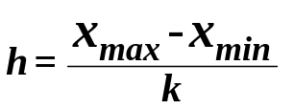,

где 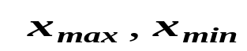 – наибольшее и наименьшее значения признака в исследуемой совокупности, k- число групп интервального ряда.
Определение величины интервала по формуле при заданных k = 5, x_{max} = 60,923 млн руб., x_{min} = 16,0 млн руб.:

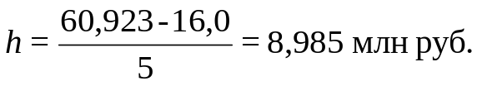

При h = 8,98 млн руб. границы интервалов ряда распределения имеют следующий вид (табл. 2):
Таблица 2
Номер группы | Нижняя граница,  млн руб. | Верхняя граница,  млн руб.
1 | 16,0 | 24,985
2 | 24,985 | 33,967
3 | 33,97 | 42,955
4 | 42,955 | 51,94
5 | 51,94 | 60,925

Таблица 3
Группировка предприятий по среднегодовой стоимости ОПФ
Группы предприятий по величине среднегодовой стоимости ОПФ (признаку) | № пред-  приятия | Среднегодовая стоимость основных производственных фондов, млн. руб. | Выпуск продукции
1 | 2 | 3 | 4
16,0 - 24,985 | 2 | 24,375 | 23,4
16,0 - 24,985 | 15 | 16,0 | 14,4
16,0 - 24,985 | 20 | 19,362 | 18,2
Всего: | 3 | 59,737 | 56
24,985 - 33,967 | 10 | 30,21 | 30,21
24,985 - 33,967 | 6 | 27,408 | 26,86
24,985 - 33,967 | 21 | 31,176 | 31,8
24,985 - 33,967 | 24 | 28,727 | 28,44
Всего: | 4 | 117,521 | 117,31
33,967 - 42,955 | 1 | 34,714 | 36,45
33,967 - 42,955 | 3 | 41,554 | 46,540
33,967 - 42,955 | 5 | 38,347 | 41,415
33,967 - 42,955 | 9 | 37,957 | 40,424
33,967 - 42,955 | 11 | 38,562 | 42,418
33,967 - 42,955 | 14 | 34,388 | 35,42
33,967 - 42,955 | 16 | 34,845 | 36,936
33,967 - 42,955 | 18 | 38,318 | 41,0
33,967 - 42,955 | 22 | 36,985 | 39,204
33,967 - 42,955 | 25 | 39,404 | 43,344
33,967 - 42,955 | 27 | 38,378 | 41,832
33,967 - 42,955 | 29 | 34,522 | 35,903
Всего: | 12 | 447,974 | 480,886
42,955 - 51,94 | 4 | 50,212 | 59,752
42,955 - 51,94 | 8 | 47,172 | 54,720
42,955 - 51,94 | 13 | 45,674 | 51,612
42,955 - 51,94 | 17 | 46,428 | 53,392
42,955 - 51,94 | 19 | 47,590 | 55,680
42,955 - 51,94 | 23 | 48,414 | 57,128
42,955 - 51,94 | 30 | 44,839 | 50,220
Всего: | 7 | 330,329 | 382,504
51,94 - 60,925 | 7 | 60,923 | 79,2
51,94 - 60,925 | 12 | 52,5 | 64,575
51,94 - 60,925 | 26 | 55,25 | 70,720
51,94 - 60,925 | 28 | 55,476 | 69,345
Всего: | 4 | 224,149 | 283,84
Итого: | 30 | 1179,71 | 1320,54

На основе групповых итоговых строк табл. 3 формируется итоговая таблица 4, представляющая интервальный ряд по среднегодовой стоимости ОПФ .
Таблица 4
Среднегодовая стоимость ОПФ
Номер группы | Группы предприятий по объему среднегодовой стоимости, млн руб.,  х | Число предприятий,  f
1 | 16,0 - 24,985 | 3
2 | 24,985 - 33,967 | 4
3 | 33,967 - 42,955 | 12
4 | 42,955 - 51,94 | 7
5 | 51,94 - 60,925 | 4
 | Итого | 30

Помимо частот групп в абсолютном выражении в анализе интервальных рядов используются ещё три характеристики ряда. Это часжтоты групп в относительном выражении, накопленные (кумулятивные) частоты S_{j}, получаемые путем последовательного суммирования частот всех предшествующих (j-1) интервалов, и накопленные частости, рассчитываемые по формуле 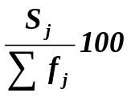.
Таблица 5
Структура предприятий по среднегодовой стоимость ОПФ
№ груп-пы | Группы предприятий по  объёму средне годовой стоимости ОПФ  млн руб | Число предприятий, f_{j} |  | Накопленная частота S_{j} | Накопленная  частоcть, %
№ груп-пы |  | В абсолютном выражении | В % к итогу | Накопленная частота S_{j} | Накопленная  частоcть, %
1 | 2 | 3 | 4 | 5 | 6
1 | 16,0 - 24,985 | 3 | 10,0 | 3 | 10,0
2 | 24,985 - 33,967 | 4 | 13,33 | 7 | 23,33
3 | 33,967 - 42,955 | 12 | 40 | 19 | 63,33
4 | 42,955 - 51,94 | 7 | 23,33 | 26 | 86,66
5 | 51,94 - 60,925 | 4 | 13,33 | 30 | 100,0
 | Итого: | 30 | 100 | - | -

Вывод. Анализ интервального ряда распределения изучаемой совокупности предприятий показывает, что распределение предприятий по среднегодовой стоимость ОПФ не является равномерным: преобладают предприятия с среднегодовой стоимость ОПФ от 33,967 млн руб. до 42,955 млн руб. (это 12 предприятий, доля которых составляет 40%); 23,33% предприятий имеют кредитные вложения менее 33,967 млн руб., а 63,33% – менее 42,955 млн руб.

1.2. Нахождение моды и медианы полученного интервального ряда распределения графическим методом и путем расчетов
Мода и медиана являются структурными средними величинами, характеризующими (наряду со средней арифметической) центр распределения единиц совокупности по изучаемому признаку.
Мода Мо для дискретного ряда – это значение признака, наиболее часто встречающееся у единиц исследуемой совокупности. В интервальном вариационном ряду модой приближенно считается центральное значение модального интервала (имеющего наибольшую частоту). Более точно моду можно определить графическим методом по гистограмме ряда (рис.1).
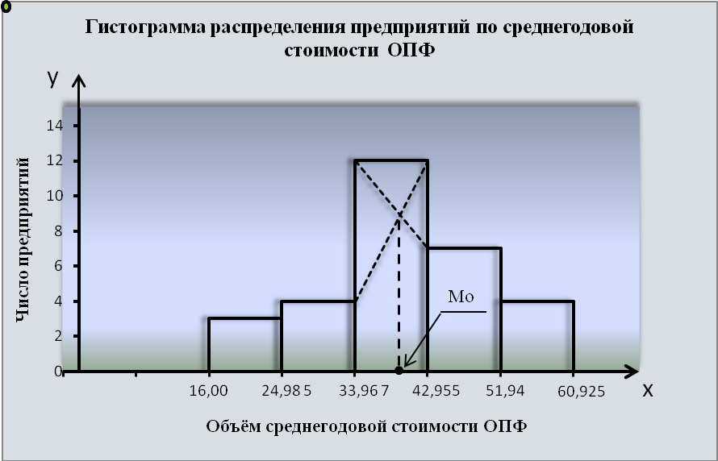
Рис. 1 Определение моды графическим методом
Конкретное значение моды для интервального ряда рассчитывается по формуле:
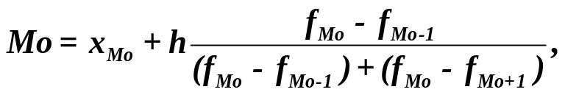
где х_{Мo} – нижняя граница модального интервала,
h –величина модального интервала,
f_{Mo} – частота модального интервала,
f_{Mo-1} – частота интервала, предшествующего модальному,
f_{Mo+1} – частота интервала, следующего за модальным.
Согласно табл.1.3 модальным интервалом построенного ряда является интервал 33,967 - 42,955 млн. руб., так как его частота максимальна (f₃ = 12).
Расчет моды по формуле :
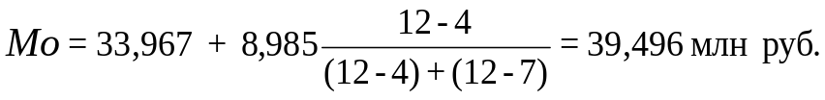
Вывод. Для рассматриваемой совокупности предприятий наиболее распространенной среднегодовой стоимостью ОПФ является средняя величина 39,496 млн руб.
Медиана Ме – это значение признака, приходящееся на середину ранжированного ряда. По обе стороны от медианы находится одинаковое количество единиц совокупности.
Медиану можно определить графическим методом по кумулятивной кривой (рис. 2). Кумулята строится по накопленным частотам.
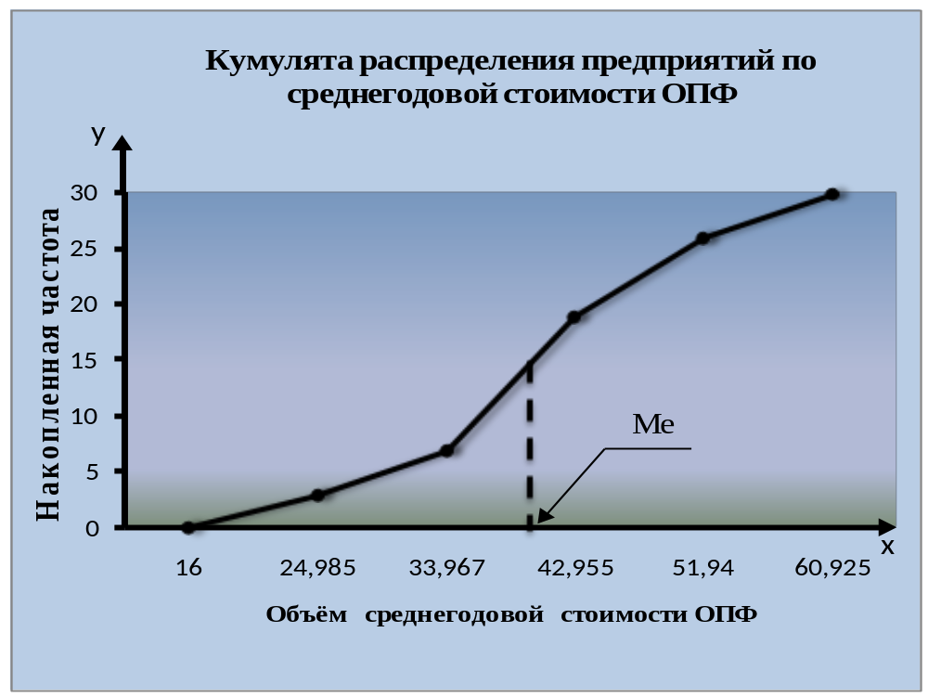
Рис. 2. Определение медианы графическим методом
Конкретное значение медианы для интервального ряда рассчитывается по формуле:
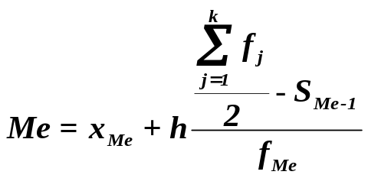,
где х_{Ме}– нижняя граница медианного интервала,
h – величина медианного интервала,
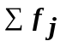– сумма всех частот,
f_{Ме} – частота медианного интервала,
S_{Mе-1} – кумулятивная (накопленная) частота интервала, предшествующего медианному.
Расчет значения медианы:
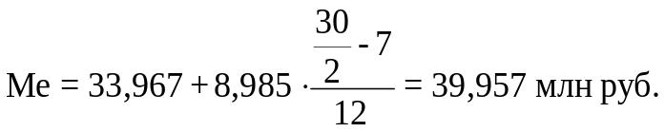
Вывод. В рассматриваемой совокупности предприятий половина предприятий имеют в среднем среднегодовую стоимость ОПФ не более 39,957 млн руб., а другая половина – не менее 39,957 млн руб.
1.3. Расчет характеристик ряда распределения
Для расчета характеристик ряда распределения , σ, σ2, V_{σ} на основе табл. 5 строится вспомогательная таблица 6 (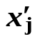 – середина j-го интервала).

Таблица 6
Расчетная таблица для нахождения характеристик ряда распределения
Группы предприятий по объёму среднегодовой стоимости ОПФ,  млн руб. | Середина интервала  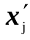 | Число пр-ий,  f_{j} | 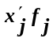 | 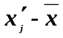 | 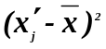 | 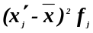
1 | 2 | 3 | 4 | 5 | 6 | 7
16,0 – 24,985 | 20,493 | 3 | 61,479 | -19,465 | 378,886 | 1136,658
24,985 – 33,967 | 29,477 | 4 | 117,908 | -10,481 | 109,851 | 439,405
33,967 – 42,955 | 38,459 | 12 | 461,508 | -1,499 | 2,247 | 26,964
42,955 – 51,94 | 47,447 | 7 | 332,129 | 7,489 | 56,085 | 392,596
51,94 - 60,925 | 56,432 | 4 | 225,728 | 16,474 | 271,392 | 1085,571
Итого |  | 30 | 1198,752 |  |  | 3081,195
Расчет средней арифметической взвешенной:
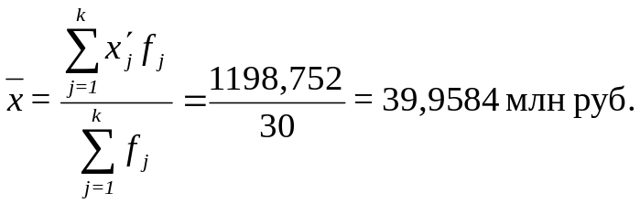
Расчет среднего квадратического отклонения:
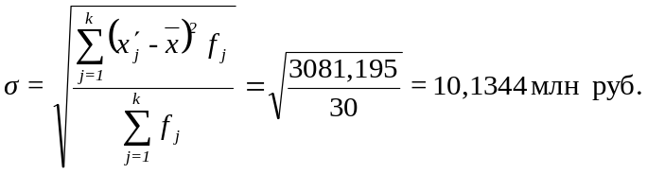
Расчет дисперсии:
σ2 =10,13442=102,7065
Расчет коэффициента вариации:
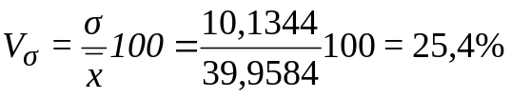
Вывод. Анализ полученных значений показателей и σ говорит о том, что средний объем среднегодовой стоимости ОПФ составляет 39,9584 млн руб., отклонение от среднего объема в ту или иную сторону составляет в среднем 10,1344 млн руб. (или 25,4%), наиболее характерные значения объема среднегодовой стоимости ОПФ в пределах от 29,824 млн руб. до 50,1184 млн руб.
Значение V_{σ} = 25,4% не превышает 33%, следовательно, вариация среднегодовой стоимости ОПФ в исследуемой совокупности предприятий незначительна и совокупность по данному признаку качественно однородна. Расхождение между значениями , Мо и Ме незначительно (=39,9584млн руб., Мо=39,496млн руб., Ме=33,94млн руб.), что подтверждает вывод об однородности совокупности предприятий. Таким образом, найденное среднее значение объема среднегодовой стоимости ОПФ предприятий (39,9584 млн руб.) является типичной, надежной характеристикой исследуемой совокупности банков.
1.4.Вычисление средней арифметической по исходным данным
Для расчета применяется формула средней арифметической простой:
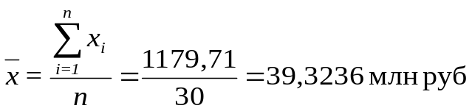,

Задание 2
Связь между признаками – среднегодовая стоимость основных производственных фондов и выпуск продукции.
Выполнение задания 2
2.1. Установление наличия и характера связи между признаками среднегодовая стоимость основных производственных фондов и выпуск продукции методами аналитической группировки и корреляционной таблицы
1а. Применение метода аналитической группировки
Таблица 7
Зависимость выпуска продукции от среднегодовой стоимости ОПФ
Номер группы | Группы предприятий по объёму среднегодовой стоимости ОПФ,  млн руб.  х | Число пр-ий  f_{j} | Выпуск продукции  млн руб.
Номер группы |  | Число пр-ий  f_{j} | всего | в среднем на одно пр-ие  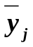
1 | 2 | 3 | 4 | 5
1 | 16,0 – 24,985 | 3 | 56 | 18,667
2 | 24,985 – 33,967 | 4 | 117,31 | 29,328
3 | 33,967 – 42,955 | 12 | 480,886 | 40,074
4 | 42,955 – 51,94 | 7 | 382,504 | 54,644
5 | 51,94 - 60,925 | 4 | 283,84 | 70,960
Итого |  | 30 | 1320,54 | 213,67

Вывод. Анализ данных табл. 7 показывает, что с увеличением объема среднегодовой стоимости ОПФ от группы к группе систематически возрастает и средний выпуск продукции по каждой группе предприятий , что свидетельствует о наличии прямой корреляционной связи между исследуемыми признаками.
1б. Применение метода корреляционной таблицы.
Для результативного признака Y
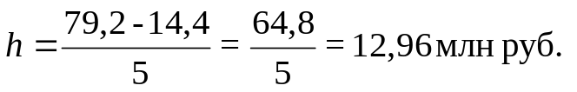
Границы интервалов ряда распределения результативного признака Y имеют следующий вид (табл. 8):
Таблица 8
Номер группы | Нижняя граница,  млн руб. | Верхняя граница,  млн руб.
1 | 14,4 | 27,36
2 | 27,36 | 40,32
3 | 40,32 | 53,28
4 | 53,28 | 66,24
5 | 66,24 | 79,2

Подсчитывая с использованием принципа полуоткрытого интервала число предприятий, входящих в каждую группу (частоты групп), получаем интервальный ряд распределения результативного признака (табл. 9).
Таблица 9
Распределение предприятий по выпуску продукции
Группы предприятий по выпуску продукции, млн. руб.,  х | Число предприятий,  f_{j}
14,4 – 27,36 | 4
27,36 – 40,32 | 8
40,32 – 53,28 | 10
53,28 – 66,24 | 6
66,24 – 79,2 | 2
Итого | 30
Используя группировки по факторному и результативному признакам, строим корреляционную таблицу (табл. 10 ).

Таблица 10
Корреляционная таблица зависимости выпуска продукции
от среднегодовой стоимости ОПФ
Группы предприятий по объёму среднегодовой стоимости ОПФ,  млн руб. | Группы предприятий по выпуску продукции, млн. руб.,
 | 14,4 – 27,36 | 27,36 – 40,32 | 40,32 – 53,28 | 53,28 – 66,24 | 66,24 – 79,2 | Итого
16,0 – 24,985 | 3 |  |  |  |  | 3
24,985 – 33,967 | 1 | 3 |  |  |  | 4
33,967 – 42,955 |  | 5 | 7 |  |  | 12
42,955 – 51,94 |  |  | 2 | 5 |  | 7
51,94 - 60,925 |  |  |  |  | 4 | 4
Итого | 4 | 8 | 9 | 5 | 4 | 30
Вывод. Анализ данных табл. 10 показывает, что распределение частот групп произошло вдоль диагонали, идущей из левого верхнего угла в правый нижний угол таблицы. Это свидетельствует о наличии прямой корреляционной связи между среднегодовой стоимости ОПФ и выпуском продукции.
2.2. Измерение тесноты корреляционной связи с использованием коэффициента детерминации и эмпирического корреляционного отношения
Для измерения тесноты связи между факторным и результативным признаками рассчитывают – эмпирический коэффициент детерминации 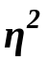 и эмпирическое корреляционное отношение 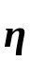.
Показатель рассчитывается как доля межгрупповой дисперсии в общей дисперсии по формуле
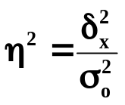,
где 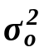 – общая дисперсия признака Y,
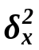 – межгрупповая (факторная) дисперсия признака Y.
Значения показателя изменяются в пределах 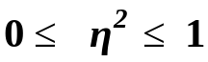. При отсутствии корреляционной связи между признаками Х и Y имеет место равенство =0, а при наличии функциональной связи между ними - равенство =1.
Общая дисперсия характеризует вариацию результативного признака, сложившуюся под влиянием всех действующих на Y факторов (систематических и случайных). Этот показатель вычисляется по формуле
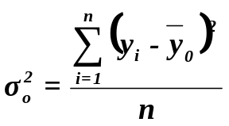,
где y_{i} – индивидуальные значения результативного признака;
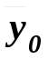– общая средняя значений результативного признака;
n – число единиц совокупности.
Общая средняя вычисляется как средняя арифметическая простая по всем единицам совокупности:
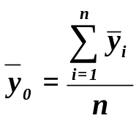
или как средняя взвешенная по частоте групп интервального ряда:
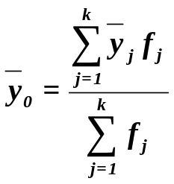
Расчет 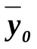:
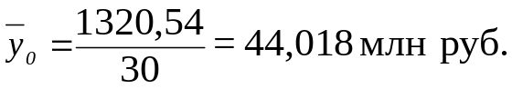
Для расчета общей дисперсии применяется вспомогательная таблица 11.
Таблица 11
Вспомогательная таблица для расчета общей дисперсии
Номер  пр-ия  п/п | Выпуск продукции, млн руб. | 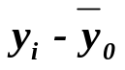 | 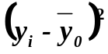 | 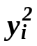
1 | 2 | 3 | 4 | 5
1 | 36,45 | -7,568 | 57,27462 | 1328,603
2 | 23,4 | -20,618 | 425,1019 | 547,56
3 | 46,54 | 2,522 | 6,360484 | 2165,972
4 | 59,752 | 15,734 | 247,5588 | 3570,302
5 | 41,415 | -2,603 | 6,775609 | 1715,202
6 | 26,86 | -17,158 | 294,397 | 721,4596
7 | 79,2 | 35,182 | 1237,773 | 6272,64
8 | 54,72 | 10,702 | 114,5328 | 2994,278
9 | 40,424 | -3,594 | 12,91684 | 1634,1
10 | 30,21 | -13,808 | 190,6609 | 912,6441
11 | 42,418 | -1,6 | 2,56 | 1799,287
12 | 64,575 | 20,557 | 422,5902 | 4169,931
13 | 51,612 | 7,594 | 57,66884 | 2663,799
14 | 35,42 | -8,598 | 73,9256 | 1254,576
15 | 14,4 | -29,618 | 877,2259 | 207,36
16 | 36,936 | -7,082 | 50,15472 | 1364,268
17 | 53,392 | 9,374 | 87,87188 | 2850,706
18 | 41 | -3,018 | 9,108324 | 1681
19 | 55,68 | 11,662 | 136,0022 | 3100,262
20 | 18,2 | -25,818 | 666,5691 | 331,24
21 | 31,8 | -12,218 | 149,2795 | 1011,24
22 | 39,204 | -4,814 | 23,1746 | 1536,954
23 | 57,128 | 13,11 | 171,8721 | 3263,608
24 | 28,44 | -15,578 | 242,6741 | 808,8336
25 | 43,344 | -0,674 | 0,454276 | 1878,702
26 | 70,72 | 26,702 | 712,9968 | 5001,318
27 | 41,832 | -2,186 | 4,778596 | 1749,916
28 | 69,345 | 25,327 | 641,4569 | 4808,729
29 | 35,903 | -8,115 | 65,85323 | 1289,025
30 | 50,22 | 6,202 | 38,4648 | 2522,048
Итого | 1320,54 | 1276,522 | 7028,034 | 65155,56
Расчет общей дисперсии по формуле :
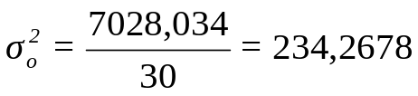
Общая дисперсия может быть также рассчитана по формуле
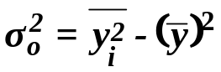,
где 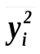 – средняя из квадратов значений результативного признака,
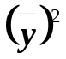 – квадрат средней величины значений результативного признака.
Для демонстрационного примера
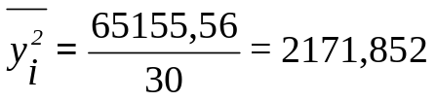
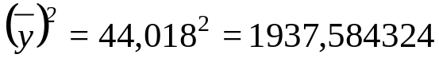
Тогда
Межгрупповая дисперсия измеряет систематическую вариацию результативного признака, обусловленную влиянием признака-фактора Х (по которому произведена группировка). Воздействие фактора Х на результативный признак Y проявляется в отклонении групповых средних 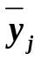 от общей средней 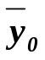. Показатель вычисляется по формуле
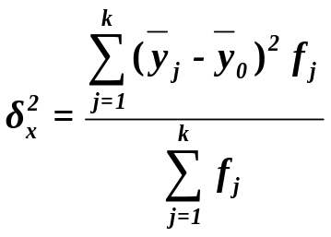,
где 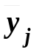 –групповые средние,
– общая средняя,
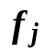–число единиц в j-ой группе,
k – число групп.
Для расчета межгрупповой дисперсии строится вспомогательная таблица 12
Таблица 12
Вспомогательная таблица для расчета межгрупповой дисперсии
Группы банков по размеру кредитных вложений,  млн руб. | Число банков,  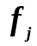 | Среднее значение 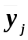 в группе | 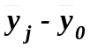 | 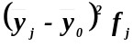
1 | 2 | 3 | 4 | 5
16,0 - 24,985 | 3 | 18,667 | -25,351 | 1928,0196
24,985 - 33,967 | 4 | 29,328 | -14,69 | 863,1844
33,967 - 42,955 | 12 | 40,074 | -3,944 | 186,66163
42,955 - 51,94 | 7 | 54,644 | 10,626 | 790,38313
51,94 - 60,925 | 4 | 70,960 | 26,942 | 2903,4855
Итого | 30 |  |  | 6671,7342
Расчет межгрупповой дисперсии по формуле :
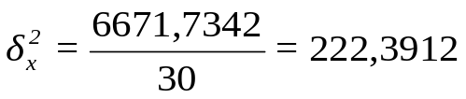
Расчет эмпирического коэффициента детерминации по формуле :
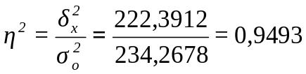 или 94,9%
Вывод. 94,9% вариации выпуска продукции обусловлено вариацией среднегодовой стоимости ОПФ , а 5,1% – влиянием прочих неучтенных факторов.
Эмпирическое корреляционное отношение 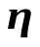 оценивает тесноту связи между факторным и результативным признаками и вычисляется по формуле
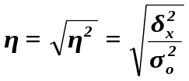
Значение показателя изменяются в пределах 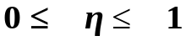. Чем ближе значение к 1, тем теснее связь между признаками. Для качественной оценки тесноты связи на основе служит шкала Чэддока (табл. 13):

Таблица 13
Шкала Чэддока
η | 0,1 – 0,3 | 0,3 – 0,5 | 0,5 – 0,7 | 0,7 – 0,9 | 0,9 – 0,99
Характеристика  силы связи | Слабая | Умеренная | Заметная | Тесная | Весьма тесная
Расчет эмпирического корреляционного отношения по формуле :
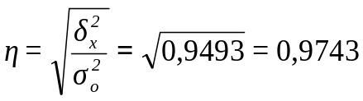 или 97,4%
Вывод. Согласно шкале Чэддока связь между среднегодовой стоимостью ОПФ и выпуском продукции является весьма тесной.

Задание 3
По результатам выполнения задания 1 с вероятностью 0,683 определите:
1. Ошибку выборки средней стоимости основных производственных фондов и границы, в которых будет находиться средняя стоимость основных производственных фондов в генеральной совокупности.
2. Ошибку выборки доли предприятий со среднегодовой стоимостью основных фондов 43 млн. руб. и более и границы, в которых будет находиться генеральная доля.

Выполнение Задания 3
3.1. Определение ошибки выборки средней стоимости основных производственных фондов и границы, в которых будет находиться средняя стоимость основных производственных фондов в генеральной совокупности.
Средняя ошибка выборки 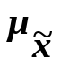 - это среднее квадратическое отклонение всех возможных значений выборочной средней от генеральной средней, т.е. от своего математического ожидания M[].
Величина средней ошибки выборки рассчитывается дифференцированно (по различным формулам) в зависимости от вида и способа отбора единиц из генеральной совокупности в выборочную.
Для собственно-случайной и механической выборки с бесповторным способом отбора средняя ошибка выборочной средней определяется по формуле
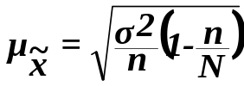,
где 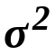 – общая дисперсия выборочных значений признаков,
N – число единиц в генеральной совокупности,
n – число единиц в выборочной совокупности.
Предельная ошибка выборки 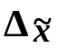 определяет границы, в пределах которых будет находиться генеральная средняя:
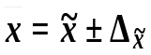,
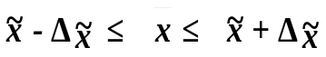,
где – выборочная средняя,
 – генеральная средняя.
В математической статистике доказано, что предельная ошибка выборки Δ кратна средней ошибке µ с коэффициентом кратности t (называемым также коэффициентом доверия), который зависит от значения доверительной вероятности Р. Для предельной ошибки выборочной средней это теоретическое положение выражается формулой
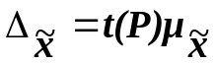
Значения t вычислены заранее для различных доверительных вероятностей Р и протабулированы (таблицы функции Лапласа Ф). Для наиболее часто используемых уровней надежности Р значения t задаются следующим образом (табл. 14):
Таблица 14
Доверительная вероятность P | 0,683 | 0,866 | 0,954 | 0,988 | 0,997 | 0,999
Значение t | 1,0 | 1,5 | 2,0 | 2,5 | 3,0 | 3,5
По условию выборочная совокупность насчитывает 30 предприятий, выборка 20% механическая, следовательно, генеральная совокупность включает 150 предприятий. Выборочная средняя , дисперсия 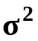 определены в Задании 1 (п. 3). Значения параметров, необходимых для решения задачи, представлены в табл. 15:
Таблица 15
Р | t | n | N
0,683 | 1 | 30 | 150 | 39,9584 | 102,7065
Расчет средней ошибки выборки по формуле :
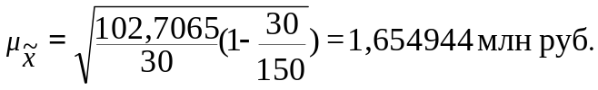,
Расчет предельной ошибки выборки по формуле:
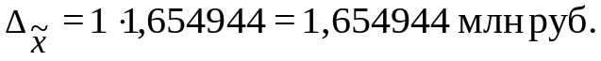
Определение по формуле доверительного интервала для генеральной средней:
39,9584 – 1,654944 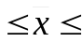 39,9584 +1,654944,
38,30346 млн руб. 41,61334 млн руб.

Вывод. На основании проведенного выборочного обследования по предприятиям одной из отраслей промышленности региона с вероятностью 0,683 можно утверждать, что для генеральной совокупности предприятий средняя среднегодовая стоимость ОПФ находится в пределах от 38,30346 млн руб. до 41,61334 млн руб.
3.2. Определение ошибки выборки для доли предприятий со среднегодовой стоимостью основных фондов 43 млн руб. и выше, а также границ, в которых будет находиться генеральная доля
Доля единиц выборочной совокупности, обладающих тем или иным заданным свойством, выражается формулой
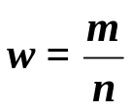,
где m – число единиц совокупности, обладающих заданным свойством;
n – общее число единиц в совокупности.
Для собственно-случайной и механической выборки с бесповторным способом отбора предельная ошибка выборки 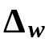 доли единиц, обладающих заданным свойством, рассчитывается по формуле
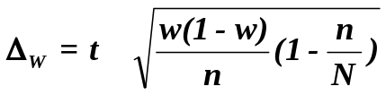,
где w – доля единиц совокупности, обладающих заданным свойством;
(1-w) – доля единиц совокупности, не обладающих заданным свойством,
N – число единиц в генеральной совокупности,
n– число единиц в выборочной совокупности.
Предельная ошибка выборки определяет границы, в пределах которых будет находиться генеральная доля р единиц, обладающих заданным свойством:
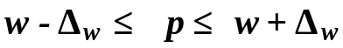
По условию Задания 3 исследуемым свойством является равенство или превышение среднегодовой стоимости основных фондов величины 43 млн руб.
Число предприятий с заданным свойством определяется из табл. 3 (графа 3):
m=12

Расчет выборочной доли по формуле :
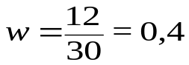
Расчет предельной ошибки выборки для доли:
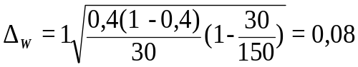
Определение по формуле доверительного интервала генеральной доли:
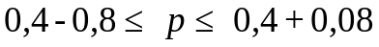
0,32 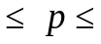 0,48
или
32% 48%
Вывод. С вероятностью 0,683 можно утверждать, что в генеральной совокупности предприятий со среднегодовой стоимостью ОФ 43 млн руб. и выше будет находиться в пределах от 32% до 48%.

Задание 4
4.1. Для определения объема нефинансовых и финансовых активов национального богатства разделим данные об элементах экономических активов на нефинансовые и финансовые в виде таблицы.
Таблица 3
 | Нефинансовые активы |  | Финансовые активы
 | Название | Объем  (млн. руб.) | Название | Объем (млн. руб.)
1 | Основные фонды | 25500 | Монетарное золото | 45000
2 | Материальные оборотные средства | 1900 | Специальные права заимствования | 8500
3 | Ценности | 9000 | Денежная наличность | 12000
4 | Затраты на геологоразведку | 600 | Депозиты | 380
5 | Средства программного обеспечения | 500 | Акции | 11500
6 | Оригиналы художественных и литературных произведений | 15000 | Займы | 2200
7 | Земля | 40000
8 | Полезные ископаемые | 48000
9 | Лицензии. Патенты, авторские права | 2500
Объем активов |  | 142500 |  | 79580
Общий объем активов | 222080

По данным таблицы, можно увидеть, что в общей структуре национального богатства нефинансовые активы имеют общий объем, который в два раза превышает общий объем финансовых активов. Следовательно, нефинансовые активы имеют больший удельный вес в структуре национального богатства. Если представить это в процентном соотношении, то по данным нашей задачи нефинансовые активы занимают 64% ( 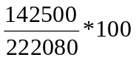=64), а финансовые активы 36% ( 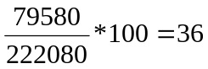).

2.4.2 Показатели структуры нефинансовых активов представим в таблице, разделив их на произведенные и не произведенные активы:
Таблица 4
Нефинансовые активы
Произведенные нефинансовые активы |  | Не произведенные нефинансовые активы
Название | Объем, млн. руб. | Название | Объем,  млн. руб.
Основные фонды | 25500 | Земля | 40000
Материальные оборотные средства | 1900 | Полезные ископаемые | 48000
Ценности | 9000 | Лицензии. Патенты, авторские права | 2500
Затраты на геологоразведку | 600
Средства программного обеспечения | 500
Оригиналы художественных и литературных произведений | 15000
 | 52500 |  | 90500
143000

Нефинансовые активы – это объекты, находящиеся во владении институциональных единиц и приносящие им реальные либо потенциальные экономические выгоды в течение определенного периода в результате их использования или хранения. В зависимости от способа создания эти активы подразделяются на две группы: произведенные и непроизведенные. Произведенные нефинансовые активы создаются в результате производственных процессов и включают три основных элемента: основные фонды(основной капитал), запасы материальных оборотных средств и ценности. Нефинансовые непроизведенные активы не являются результатом производственного процесса. Они подразделяются на две группы: материальные и нематериальные.
В нашем случае произведенные нефинансовые активы занимают 37% (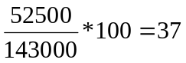) от всего объема нефинансовых активов, непроизведенные нефинансовые активы занимают большую часть - 63% (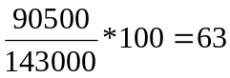)

3. Аналитическая часть.
3.1. Постановка задачи
Необходимость определить изношенность и годность ресурсов, для этого необходимо высчитать коэффициенты изношенности и годности основных ресурсов на начало и конец расчетного года. Для этого сначала найдем первоначальную стоимость основных фондов на конец года ( ОФк):
ОФк = ОФн + П - В
где П – введенные новые основные фонды,
В – полная первоначальная стоимость выбывших средств.

Для расчета остаточной стоимости основных средств на начало (ОФ_{н}^{ОСТ}) и на конец (ОФ_{к}^{ост}) года:
ОФ_{н}^{ОСТ}= ОФн - 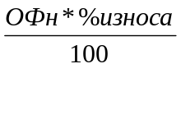
ОФ_{к}^{ост} = ОФк - 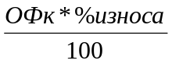
На основе полученных данных рассчитываем коэффициенты износа и годности :
Кизн = 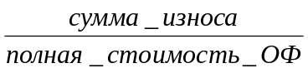
Кгодн = 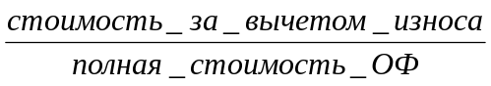

Эти коэффициенты являются моментальным показателем, характеризующим степень физического состояния фондов на определенную дату.
По данным о наличии и движении основных производственных фондов организации за год (млн. руб.), нужно построить баланс основных производственных фондов по полной стоимости, по данным этого баланса рассчитать показатели движения основных фондов; построить баланс основных фондов по остаточной стоимости , по данным этого баланса рассчитать коэффициенты состояния основных производственных фондов на начало и на конец года:
Полная первоначальная стоимость на начало года
.…………….50,2
В течение года:
- введено новых ……..…………………………………………………………..7,8
- выбыло по стоимости за вычетом износа……………………………..0,45
- полная стоимость выбывших фондов……………………………………4,8
Износ основных фондов на начало года в % ...........................................20
Годовая норма амортизации, % …………………………………………….10
3.2. Методика решения задачи.
В статистическом исследовании изношенности и годности основных средств используется балансовый метод. Изношенность ресурсов ОФ можно считать как разность Кизн на начало года и на конец года:
Кизн = К ^{н.г}._{изн}. – К ^{к.г.}_{изн}
3.3. Технология выполнения компьютерных расчётов
Статистические расчеты коэффициентов изношенности и годности выполнены с применением ППП обработки электронных таблиц MS Excel в среде Windows.
Расположение на рабочем листе Excel исходных данных (табл.1) и расчетных формул (в формате Excel) представлено в таблице 2,3,4,5.
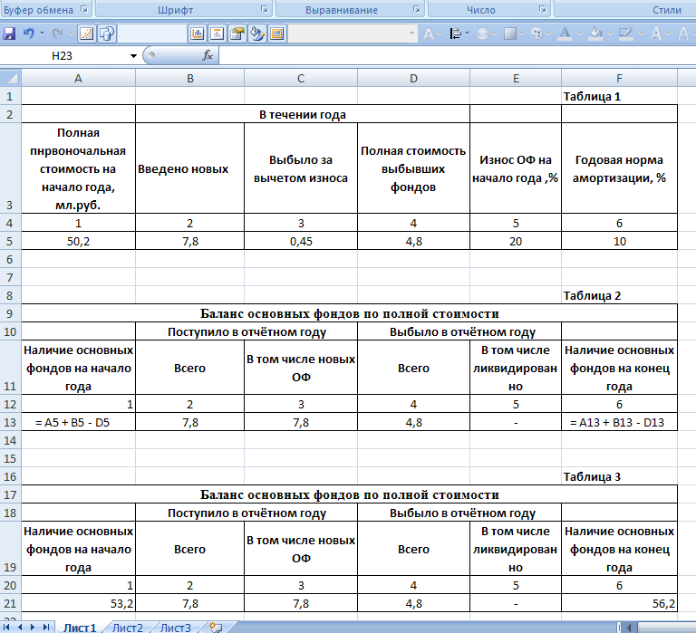
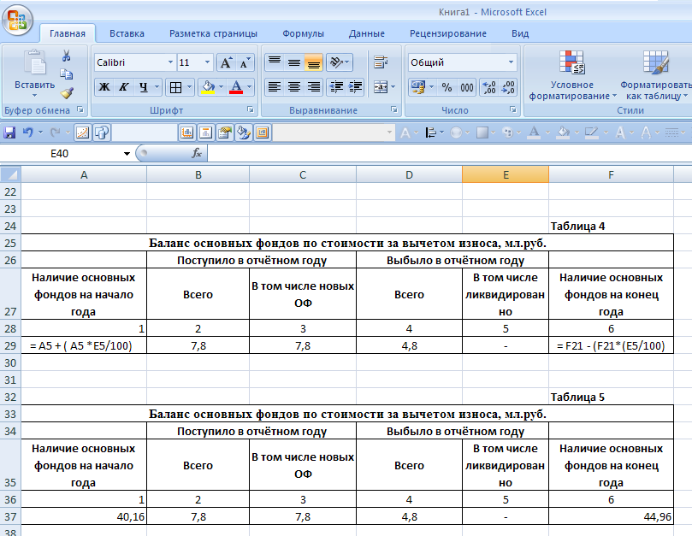
На основании баланса табл.5 рассчитаем коэффициенты износа и годности:
на начало года:
Кизн = 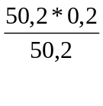*100=20% , Кгодн = 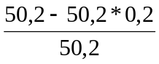 *100=80%
на конец года:
Кизн = 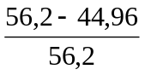 *100=20%, Кгодн = 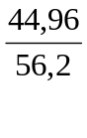 *100=80%.
3.4. Анализ результатов статистических компьютерных расчётов.
Если сравнить коэффициенты, характеризующие состояние основных фондов, то можно заметить, что изношенность основных фондов не изменилась, годность также осталась прежней.
Заключение.
Основные принципы оценки важнейших элементов национального богатства сформулированы в работах У. Петти, А. Смита, Г. Кинга и других экономистов. После их первых оценок последовал более чем двухвековый период разработки и накопления информации о национальном доходе и распределении его на потребляемую и накопляемую части, без чего сложно определять масштабы накопления элементов национального богатства.
Практически лишь в двадцатом веке начали предлагаться методы расчетов соответствующих показателей в разных странах и пересчета их в единые денежные единицы, чтобы производить межотраслевые сопоставления. Широкую известность получили оценки итальянского экономиста К. Джини, который по просьбе Лиги Наций оценил национальное богатство главных участников первой мировой войны и нанесенный ущерб. Дальнейшее развитие методов оценок национального богатства производилось отдельными учеными, а также статистиками Японии, США, СССР и ряда других стран, но разрозненно и по разным концепциям.
Только образование ООН позволило перейти к разработке единых методологических принципов оценки национального богатства на основе данных систем статистической информации. Именно последнее десятилетие уходящего века ознаменовалось усилением внимания экономистов к методологическим и информационным проблемам оценки этой категории. Причем исследования в этой области сконцентрировались в ООН (Статистическая комиссия) и ее специализированных учреждениях (Всемирный банк – ВБ и Программа развития – ПРООН). В этих организациях обобщается мировой опыт таких исследований, вырабатываются международные рекомендации по единообразному исчислению соответствующих статистических показателей, накапливаются банки соответствующей информации, а также осуществляются экспериментальные оценки. Именно в этих международных организациях в связи с разработкой «программ развития», особенно на конец этого и начало будущего века, разработана концепция «устойчивого развития человека» наряду с концепцией «поддерживаемого развития». В таких концепциях главное внимание уделяется человеческому потенциалу, как важнейшему элементу национального богатства, а затем - природному богатству, имеющему также важное значение для развития человека и являющегося важным элементом национального богатства.
Сегодня под национальным богатством понимается совокупность накопленных в стране нефинансовых и чистых финансовых активов по состоянию на определенный момент времени. Для страны в целом собственный капитал, т.е. ее национальное богатство, представляет собой совокупность нефинансовых активов всех хозяйствующих субъектов, находящихся на экономической территории страны (резидентов), и чистых требований к другим странах.

Список литературы.
- Гусаров В.М. – Теория статистики. Учебное пособие для ВУЗов.-М.: Аудит, «ЮНИТИ»,2002г. – 247с.
- Методические указания и задания по выполнению курсовых работ по дисциплине «Статистика». ВЗФЭИ , под редакцией Г.П.Кожевникова; вузовский учебник, 2005.- 81с.
3. Статистика. Методические рекомендации к выполнению статистических расчётов курсовых, контрольных и выпускных квалификационных работ. Часть I. Комплексное использование методов при проведении статистического анализа данных. Для студентов всех специальностей (первое и второе высшее образование). – М.: ВЗФЭИ, 2007. – с.
4. http://www.Gks.ru/ Федеральная служба государственной статистики

